**امتحان تقييم المكتسبات - السنة الثانية ابتدائي**

**المادة: اللغة العربية**

السند :

**عيدُ الاستقلالِ**

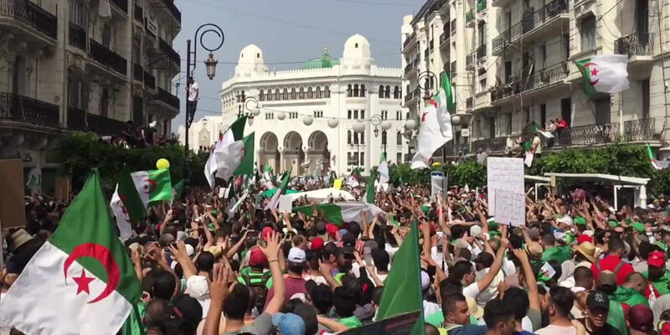 **في الخامسِ مِنْ جُوِيلْيَةَ، تَزَيَّنَتِ الشَّوَارِعُ بِالأَعْلَامِ وَالمَصَابِيحِ المُلَوَّنَةِ، وَخَرَجَ الأَطْفَالُ فِي فَرَحٍ يُغَنُّونَ لِلْوَطَنِ. كَانَ الجَدُّ يَجْلِسُ فِي سَاحَةِ المَنْزِلِ يَتَأَمَّلُ المَشْهَدَ بِسَعَادَةٍ، فَاقْتَرَبَ مِنْهُ أَحْمَدُ وَسَأَلَهُ: "جَدِّي، لِمَاذَا نَحْتَفِلُ بِهَذَا اليَوْمِ؟".**

**ابْتَسَمَ الجَدُّ وَرَبَّتَ عَلَى كَتِفِ حَفِيدِهِ قَائِلًا: "يَا بُنَيَّ، هَذَا يَوْمٌ عَظِيمٌ، دَفَعَ أَجْدَادُنَا ثَمَنَهُ غَالِيًا. لَقَدْ قَاوَمُوا الِاسْتِعْمَارَ وَضَحَّوْا بِأَرْوَاحِهِمْ لِنَعِيشَ أَحْرَارًا". أَصْغَى أَحْمَدُ بِانْتِبَاهٍ، وَأَدْرَكَ أَنَّ هَذَا اليَوْمَ لَيْسَ مَجَرَّدَ احْتِفَالٍ، بَلْ ذِكْرَى تُحْيِي تَارِيخًا مَجِيدًا وَتُعَلِّمُ الأَجْيَالَ مَعْنَى الوَطَنِيَّةِ وَالتَّضْحِيَةِ.**

**مرزاق بقطاش من كتاب "رقصة في الهواء الطلق" بتصرف**

**المطلب الأول :**

**ضَعْ عَلَامَةَ (×) أَمَامَ الإِجَابَةِ الصَّحِيحَةِ :**

* **يَحْتَفِلُ الجَزَائِرِيُّونَ بِعِيدِ الِاسْتِقْلَالِ فِي ☐ الأَوَّلُ مِنْ نُوفَمْبَرَ☐ العِشْرُونَ مِنْ أُغُسْطُسَ☐ الخَامِسُ مِنْ جُوِيلْيَةَ☐ السَّادِسُ عَشَرَ مِنْ أَبْرِيلَ**
* **كَانَتِ الشَّوَارِعُ يَوْمَ الِاسْتِقْلَالِ ☐ مُظْلِمَةً وَخَالِيَةً☐ مُزَيَّنَةً بِالأَعْلَامِ وَالمَصَابِيحِ ☐ مَلِيئَةً بِالثُّلُوجِ ☐ مُزْدَحِمَةً بِالسَّيَّارَاتِ فَقَطْ مَنْ كَانَ يُرَتِّبُ الكُتُبَ؟**
* **تَعَلّمَ الأَطْفَالُ مِنْ هَذَا اليَوْمِ ☐ مَعْنَى الوَطَنِيَّةِ وَالتَّضْحِيَةِ ☐ كَيْفِيَّةُ تَزْيِينِ الشَّوَارِعِ ☐ طَرِيقَةُ صُنْعِ المَصَابِيحِ المُلوَّنَةِ☐ أَهَمِّيَّةُ لُعْبَةِ الكُرَةِ يَوْمَ الِاحْتِفَالِ**
* **قَالَ الجَدُّ عَنْ هَذَا اليَوْمِ ☐ هُوَ يَوْمٌ عَادِيٌّ مِثْلَ بَاقِي الأَيَّامِ ☐ هُوَ ذِكْرَى عَظِيمَةٌ تُذَكِّرُنَا بِتَضْحِيَاتِ الأَجْدَادِ ☐ لَا فَائِدَةَ مِنَ الِاحْتِفَالِ بِهِ ☐ هُوَ يَوْمٌ لِلْأَلْعَابِ فَقَطْ  
   رَتِّبْ أَحْدَاثَ النَّصِّ بِوَضْعِ الأَرْقَامِ مِنْ 1 إِلَى 5 فِي المُرَبَّعَاتِ:**

**المطلب الثاني :**

|  |
| --- |
|  |
|  |
|  |
|  |
|  |

**اقْتَرَبَ أَحْمَدُ مِنْ جَدِّهِ وَسَأَلَهُ عَنْ مَعْنَى الِاسْتِقْلَالِ.  
خَرَجَ الأَطْفَالُ إِلَى الشَّوَارِعِ يُغَنُّونَ لِلْوَطَنِ.  
أَدْرَكَ أَحْمَدُ أَنَّ الِاسْتِقْلَالَ لَيْسَ مَجَرَّدَ احْتِفَالٍ، بَلْ ذِكْرَى عَظِيمَةٌ.  
شَرَحَ الجَدُّ لِحَفِيدِهِ مَعْنَى الِاسْتِقْلَالِ وَالتَّضْحِيَاتِ الَّتِي بَذَلَهَا الأَجْدَادُ.**  **جَلَسَ الجَدُّ فِي سَاحَةِ المَنْزِلِ يُرَاقِبُ الِاحْتِفَالَاتِ بِسَعَادَةٍ.**

**  
المطلب الثالث: صِلْ بَيْنَ الكَلِمَةِ وَمَعْنَاهَا :**

**المطلب الثالث :**

|  |  |  |
| --- | --- | --- |
| **الْكَلِمَةُ** |  | **مَعْنَاهَا** |
|  |  |
| **الوطنُ** | **الخلاصُ مِنَ الاِسْتِعْمَارِ** |
|  |  |
| **الاِسْتِقْلَالُ** | **التَّعْبِيرُ عَنِ الفَرَحِ بِذِكْرَى مُهِمَّةٍ** |
|  |  |
| **التَّضْحِيَاتُ** | **الأرْضُ الَّتِي نَنْتَمِي إلَيْهَا ونُحِبُّهَا** |
|  |  |
| **الاِحْتِفَالُ** | **تَقْدِيمُ الأرْوَاحِ فِي سَبِيلِ الوَطَنِ** |

**المطلب الرابع:**

**أ - أُقَطِّعُ الْكَلِمَاتِ إِلَى مَقَاطِعِ صَوْتِيَّةٍ:**

|  |  |  |  |  |
| --- | --- | --- | --- | --- |
| **الاسْتِقْلالُ** | ..................... |  | **تَضْحِيَةُ** | ..................... |

**ب- أُرَتِّبُ الْكَلِمَاتِ لِتَكْوِينِ جُمْلَةٍ صَحِيحَةٍ:**

|  |  |
| --- | --- |
| **ذِكْرَى / الاستقلالِ / تَبْقَى / عَظِيمَةً** | ..................................................................................................... |
|  | |
| **الشَّعْبُ / الاستعمارَ / قَاوَمَ / بِشَجَاعَةٍ** | ...................................................................................................... |

**جـ- اِسْتَبْدِلْ المَقْطَعَ وَاكْتُبِ الكَلِمَةَ الجَدِيدَةَ:**

|  |  |  |
| --- | --- | --- |
| **غَالِيًا** | **اسْتَبْدِلْ "ـيَــ" بـ "ـبَـ"ـ** | ..................................................... |
| **الوطنُ** | **اسْتَبْدِلْ "و" بـ "ب** | .......................................................... |

**المطلب الخامس :**

**اُكْتُبْ مَا يُمْلِيهِ عَلَيْكَ مُعَلِّمُك .**

